**Министерство науки и высшего образования  
 Российской Федерации**

Федеральное государственное бюджетное образовательное учреждение высшего образования

ТОМСКИЙ ГОСУДАРСТВЕННЫЙ УНИВЕРСИТЕТ СИСТЕМ УПРАВЛЕНИЯ И РАДИОЭЛЕКТРОНИКИ (ТУСУР)

Кафедра автоматизированных систем управления (АСУ)

**ОТЧЕТЫ**

**Отчет по лабораторной работе №4**

**По дисциплине**

**«Базы данных»**

Выполнил: студент гр. 437-1

__________ Чернышов И.Ю.

«___»___________ 2019 г.

Проверил: доцент каф. АСУ

Кандидат технических наук

Доцент

__________ Сибилев В.Д.

«___»___________ 2019 г.

Томск 2019

# 1 Цели работы

1. Научиться создавать отчёты в среде MS Access.

# 2 Описание требований к формам

По заданию необходимо создать следующие отчеты, представленные на рисунках 2.1, 2.2:

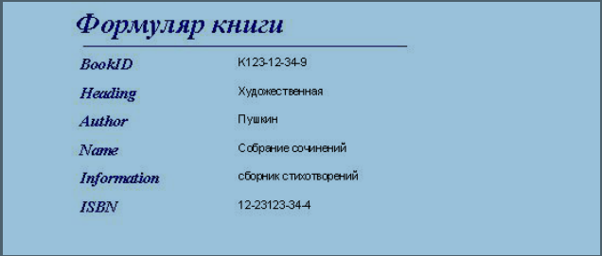

Рисунок 2.1 – Отчет «Формуляр книги» на создание

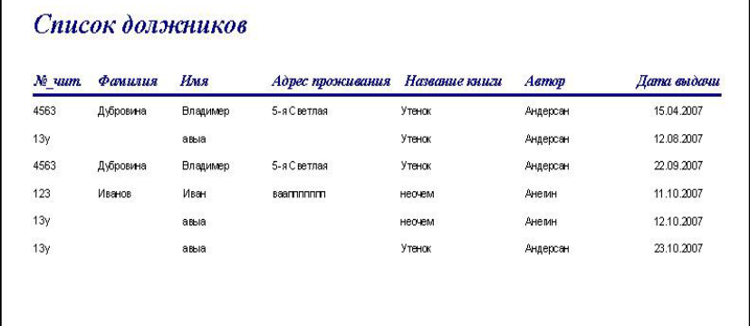

Рисунок 2.2 – Отчет «Список должников» на создание

# 3 Описание процесса реализации форм

В ходе выполнения работы использовался мастер отчетов. Для создания вертикального простого отчета использовался макет "В столбец". А также для создания подчиненного отчета использовался мастер отчетов с использованием макета «Табличный».

Для создания отчета можно использовать, как поля таблицы, так и поля запросов.

При необходимости записи на отчете можно сортировать по 4 полям выбранным полям.

Готовые отчет представлены на отдельных страницах.

# 4 Вывод

При выполнении лабораторной научится создавать отчёты в среде MS Access. А также создавать отчеты для одиночных и подчиненных отчетов.

Научился использовать мастер отчетов, объединять таблицы в одном отчете, а также использовать разные представления отчетов «В столбец» и «Табличный».

Полученные знания будут полезны при создании и редактировании отчетов.